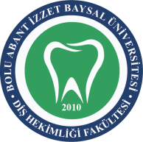 | BOLU ABANT İZZET BAYSAL ÜNİVERSİTESİ DİŞ HEKİMLİĞİ FAKÜLTESİ  MSÜ KİRLİ MALZEME TESLİM TUTANAĞI |  |  | 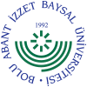
DOKÜMAN KODU | YAYIN TARİHİ | REVİZYON NO | REVİZYON TARİHİ | SAYFA NO
SSH.FR.11 | 15/11/2017 | - | - | 1/1

S/NO | TARİH | BÖLÜM ADI | MALZEMENİN/SETİN ADI | MİKTARI | TESLİM ALAN | TESLİM EDEN

